Acompanhamento da aprendizagem

Avaliação
NOME: ____________________________________________________________
TURMA: ________________________ DATA: ______________________________

1. OBSERVE AS CRIANÇAS A SEGUIR.
- ELAS TÊM AS MESMAS CARACTERÍSTICAS?

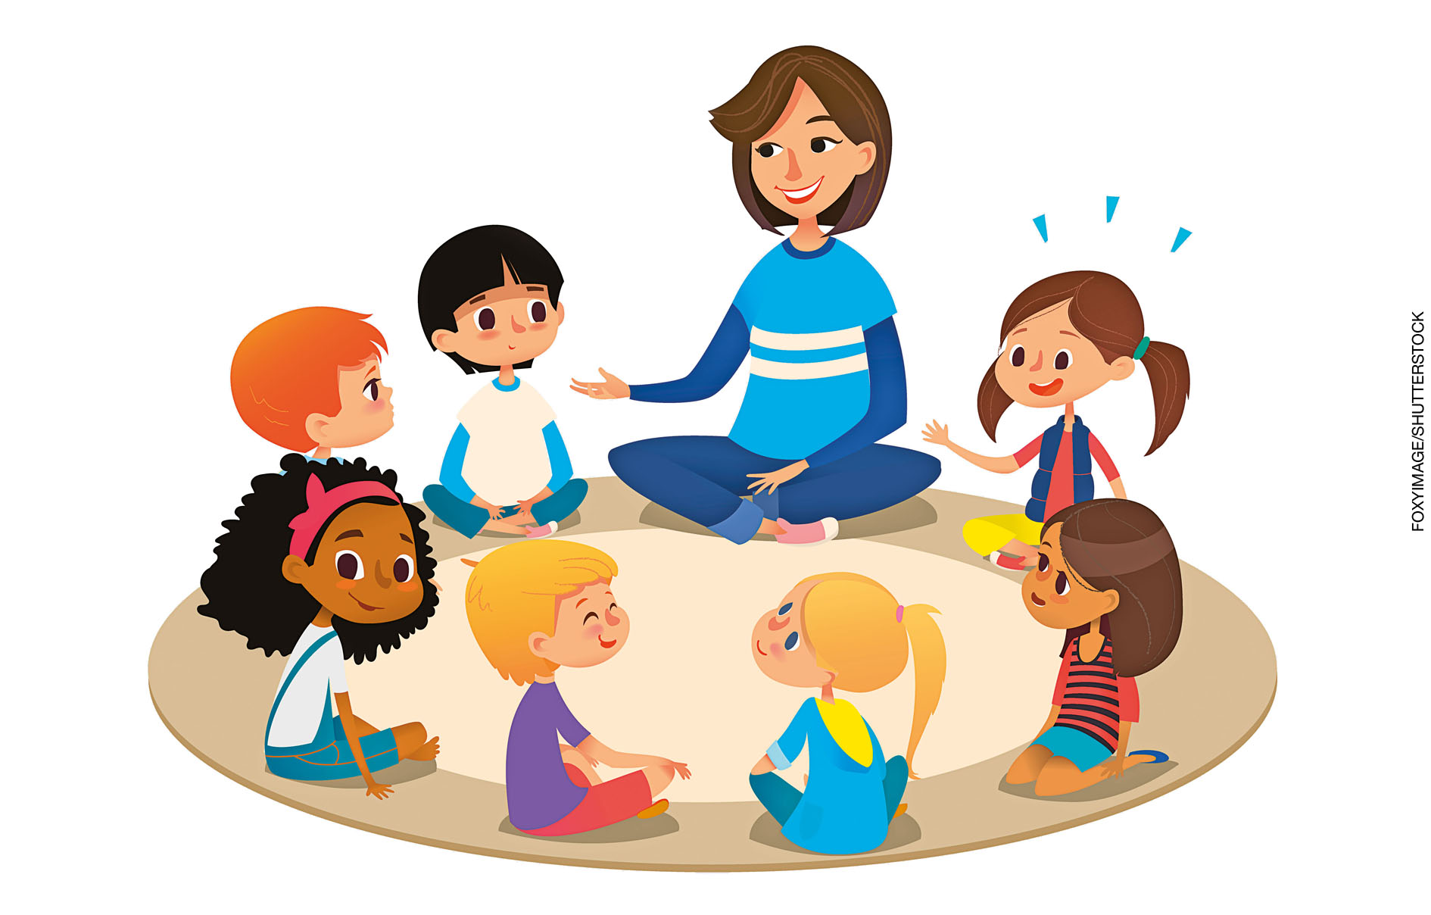

 | SIM |  | NÃO

2. QUAL DAS CRIANÇAS TEM A COR DE CABELO PARECIDA COM A DE GABRIEL?

GABRIEL

A) | 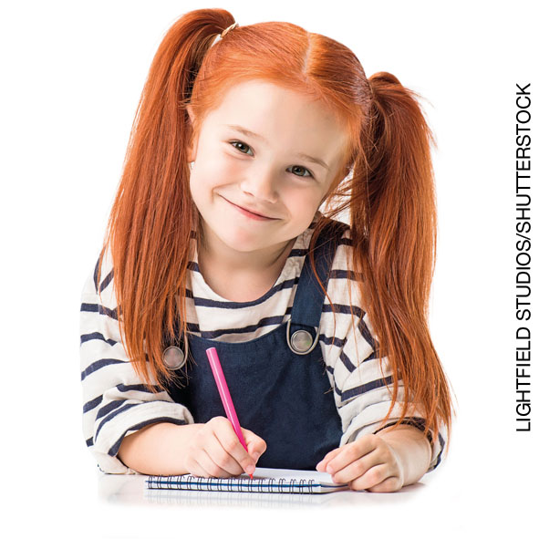 | C) | 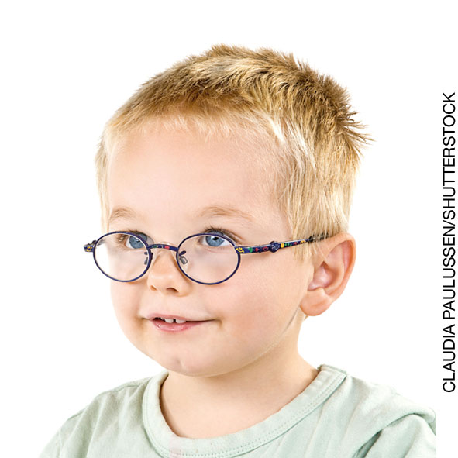
B) | 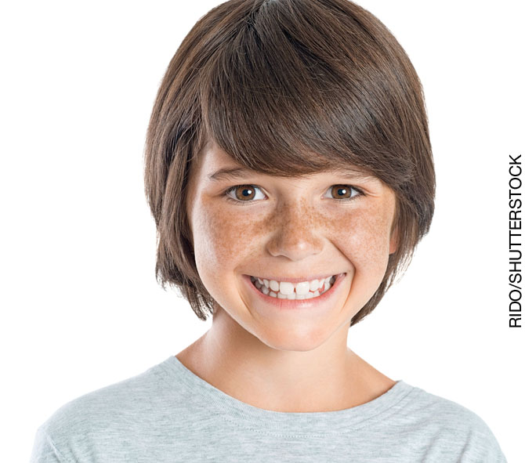 | D) | 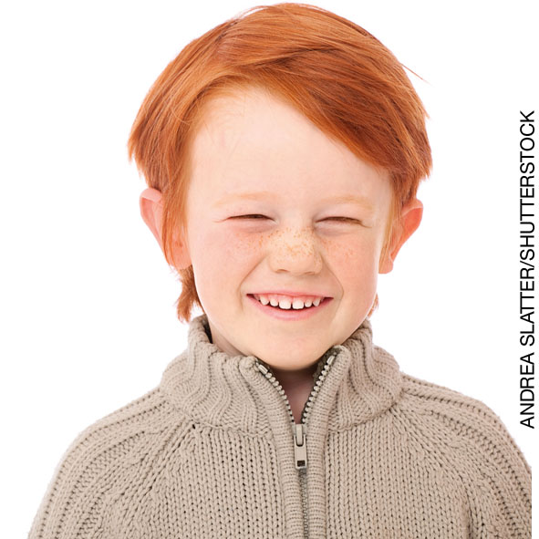

3. FAÇA UM DESENHO MOSTRANDO AS SUAS CARACTERÍSTICAS.

4. PINTE OS SERES VIVOS DA IMAGEM.

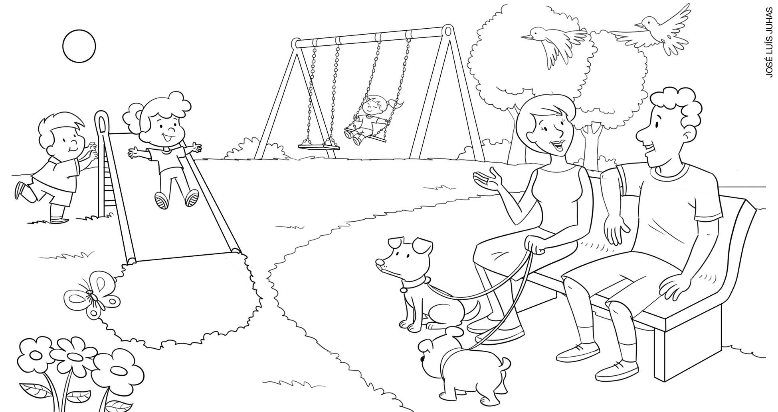
REPRESENTAÇÃO PARA FINS DIDÁTICOS. OS ELEMENTOS DA IMAGEM NÃO ESTÃO EM PROPORÇÃO.

5. QUE PARTE DO CORPO FELIPE ESTÁ USANDO PARA DESENHAR?
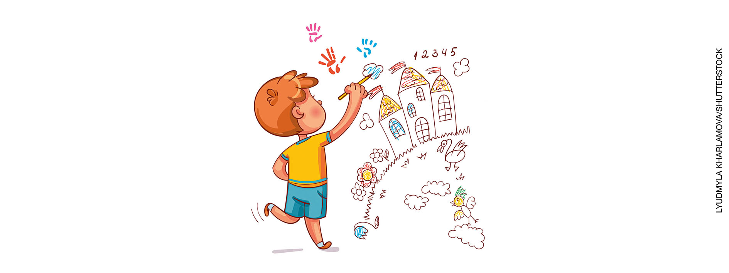

A) MÃO.
B) PÉ.
C) NARIZ.
D) TRONCO.

6. CIRCULE A CABEÇA DE GERALDO E AS MÃOS DE ALICE.

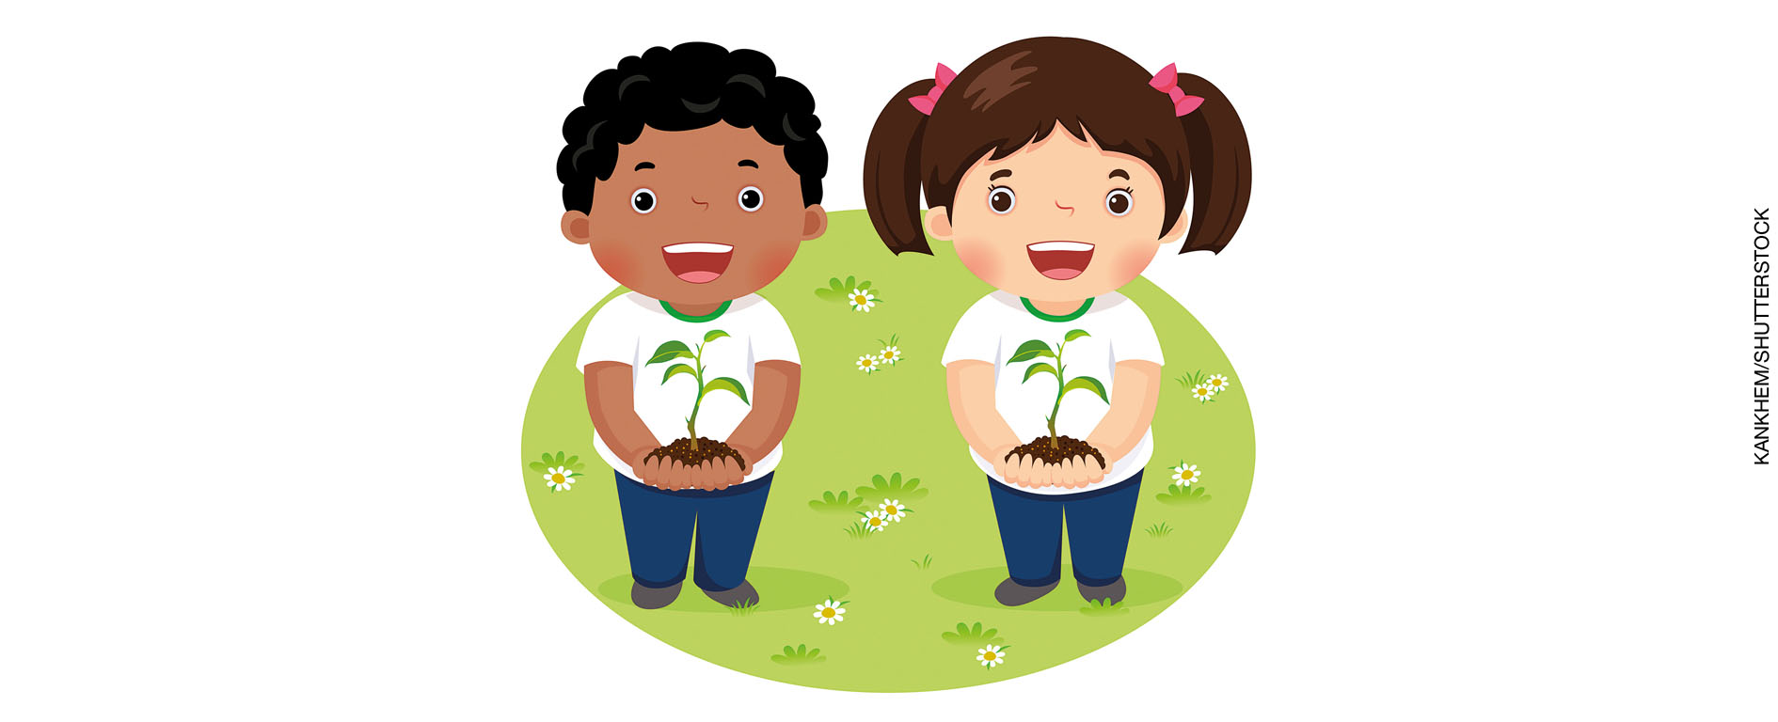

7. O CORPO HUMANO É DIVIDIDO EM TRÊS PARTES PRINCIPAIS. QUAIS SÃO ELAS?
A) TRONCO, PÉ E CABEÇA.
B) CABEÇA, TRONCO E MEMBROS.
C) OMBROS, CABEÇA E OLHOS.
D) MEMBROS, TRONCO E ORELHAS.

8. COMPLETE AS PALAVRAS COM AS VOGAIS E IDENTIFIQUE AS PARTES PRINCIPAIS DO CORPO.

C___B___ÇA | TR___NC___ | M___MBR___S

9. COMPLETE A CRUZADINHA.
1. PARTE DO CORPO QUE USAMOS PARA SENTIR OS CHEIROS.
2. PARTES DO CORPO QUE USAMOS PARA ENXERGAR.
3. PARTE DO CORPO QUE USAMOS PARA SENTIR OS GOSTOS.
4. PARTES DO CORPO QUE USAMOS PARA OUVIR.

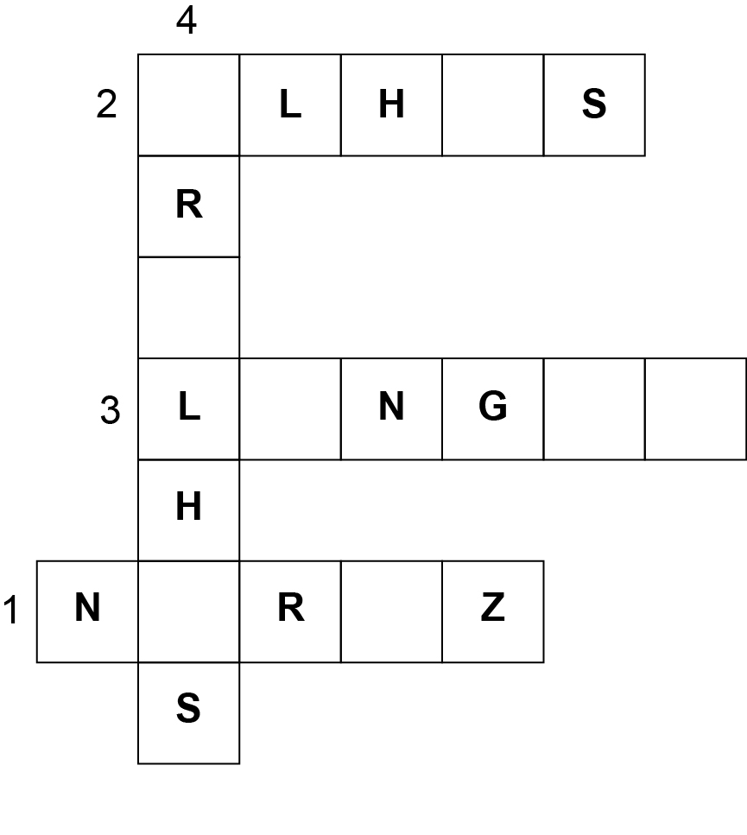

10. QUE PARTE DO CORPO JULIANA ESTÁ USANDO PARA SENTIR O CHEIRO DA FLOR?

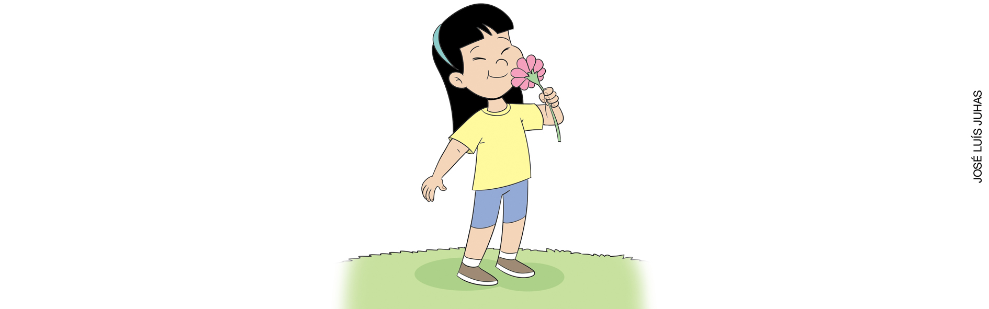

A) LÍNGUA.
B) NARIZ.
C) OLHOS.
D) ORELHAS.
11. LIGUE AS IMAGENS ÀS PARTES DO CORPO USADAS PARA CADA ATIVIDADE.

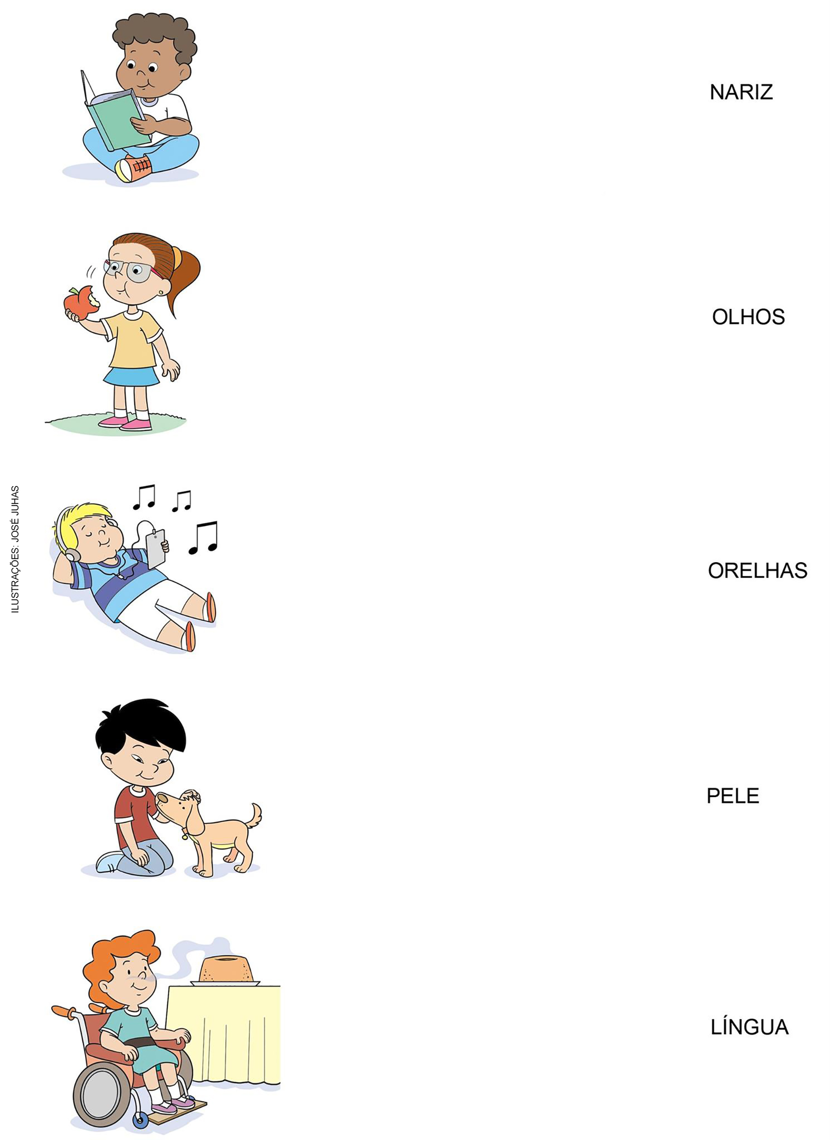

12. ASSINALE A PARTE DO CORPO USADA PARA PERCEBER OS SONS.

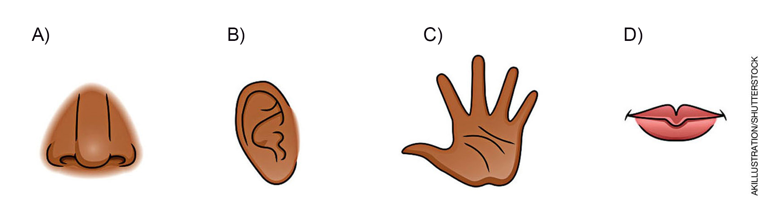
REPRESENTAÇÃO PARA FINS DIDÁTICOS. OS ELEMENTOS ESTÃO REPRESENTADOS FORA DE PROPORÇÃO. CORES-FANTASIA.

13. COMPLETE AS PALAVRAS COM AS VOGAIS FALTANTES E LEIA A FRASE.

P__SSO__S COM D__FICIÊNC__A TÊM O DIR__ITO DE IR À ESC__L__.

14. QUAL É A FASE DE VIDA DAS PESSOAS DA IMAGEM?
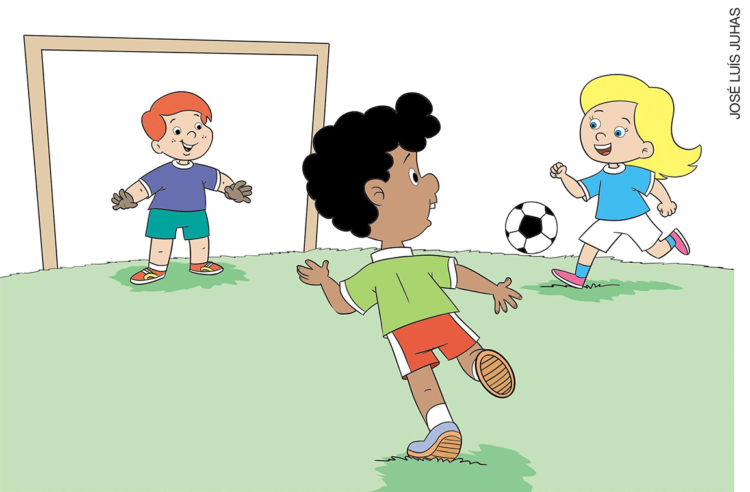

A) INFÂNCIA.
B) ADOLESCÊNCIA.
C) FASE ADULTA.
D) VELHICE.

15. OBSERVE AS IMAGENS E COMPLETE AS FASES DA VIDA.

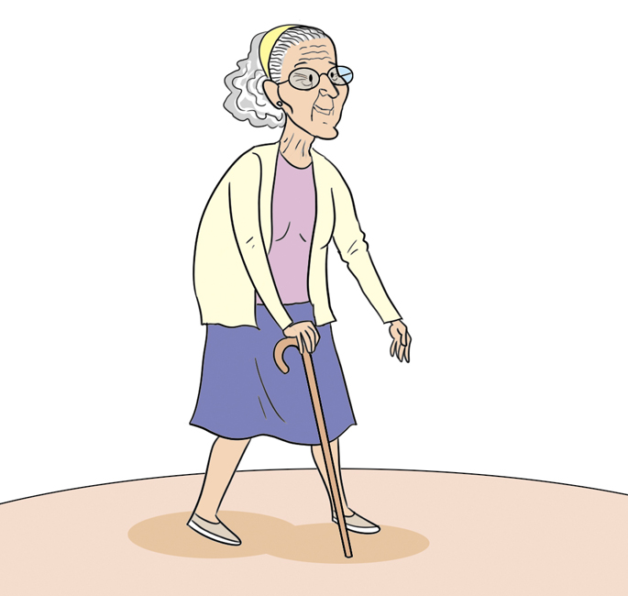  V__LH__CE | 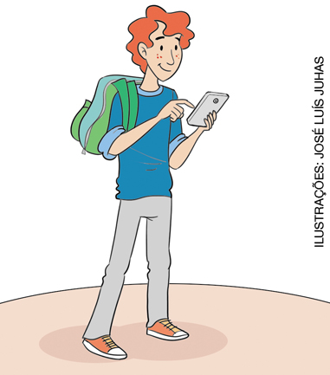  AD__LESCÊNC__A
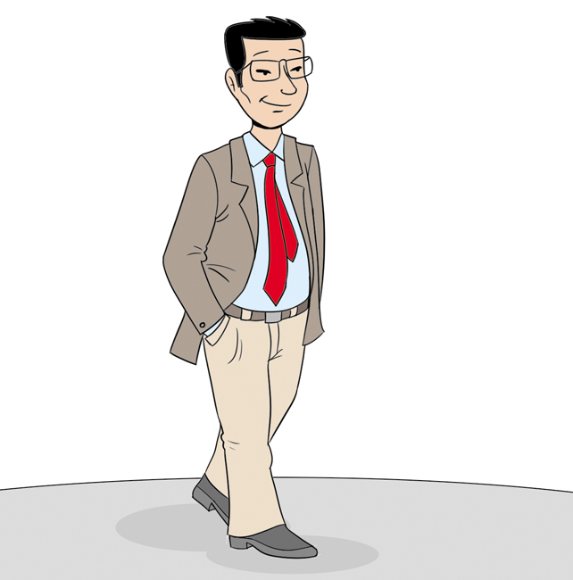  F__SE AD__LT__ | 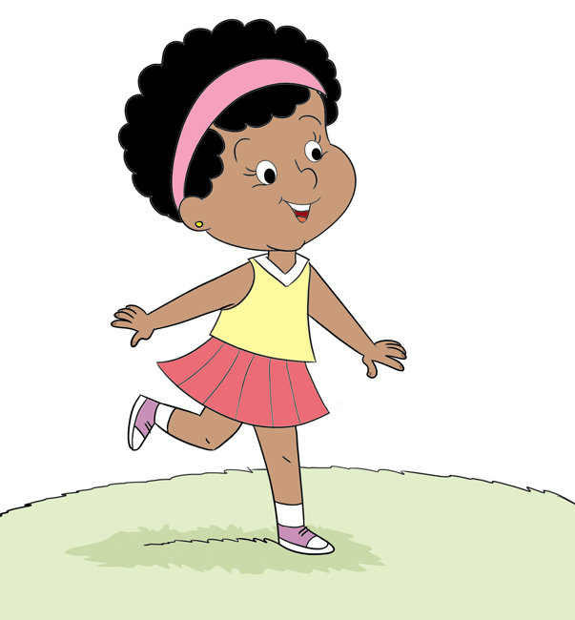  __NFÂNCI__

REPRESENTAÇÃO PARA FINS DIDÁTICOS. OS ELEMENTOS ESTÃO REPRESENTADOS FORA DE PROPORÇÃO.

